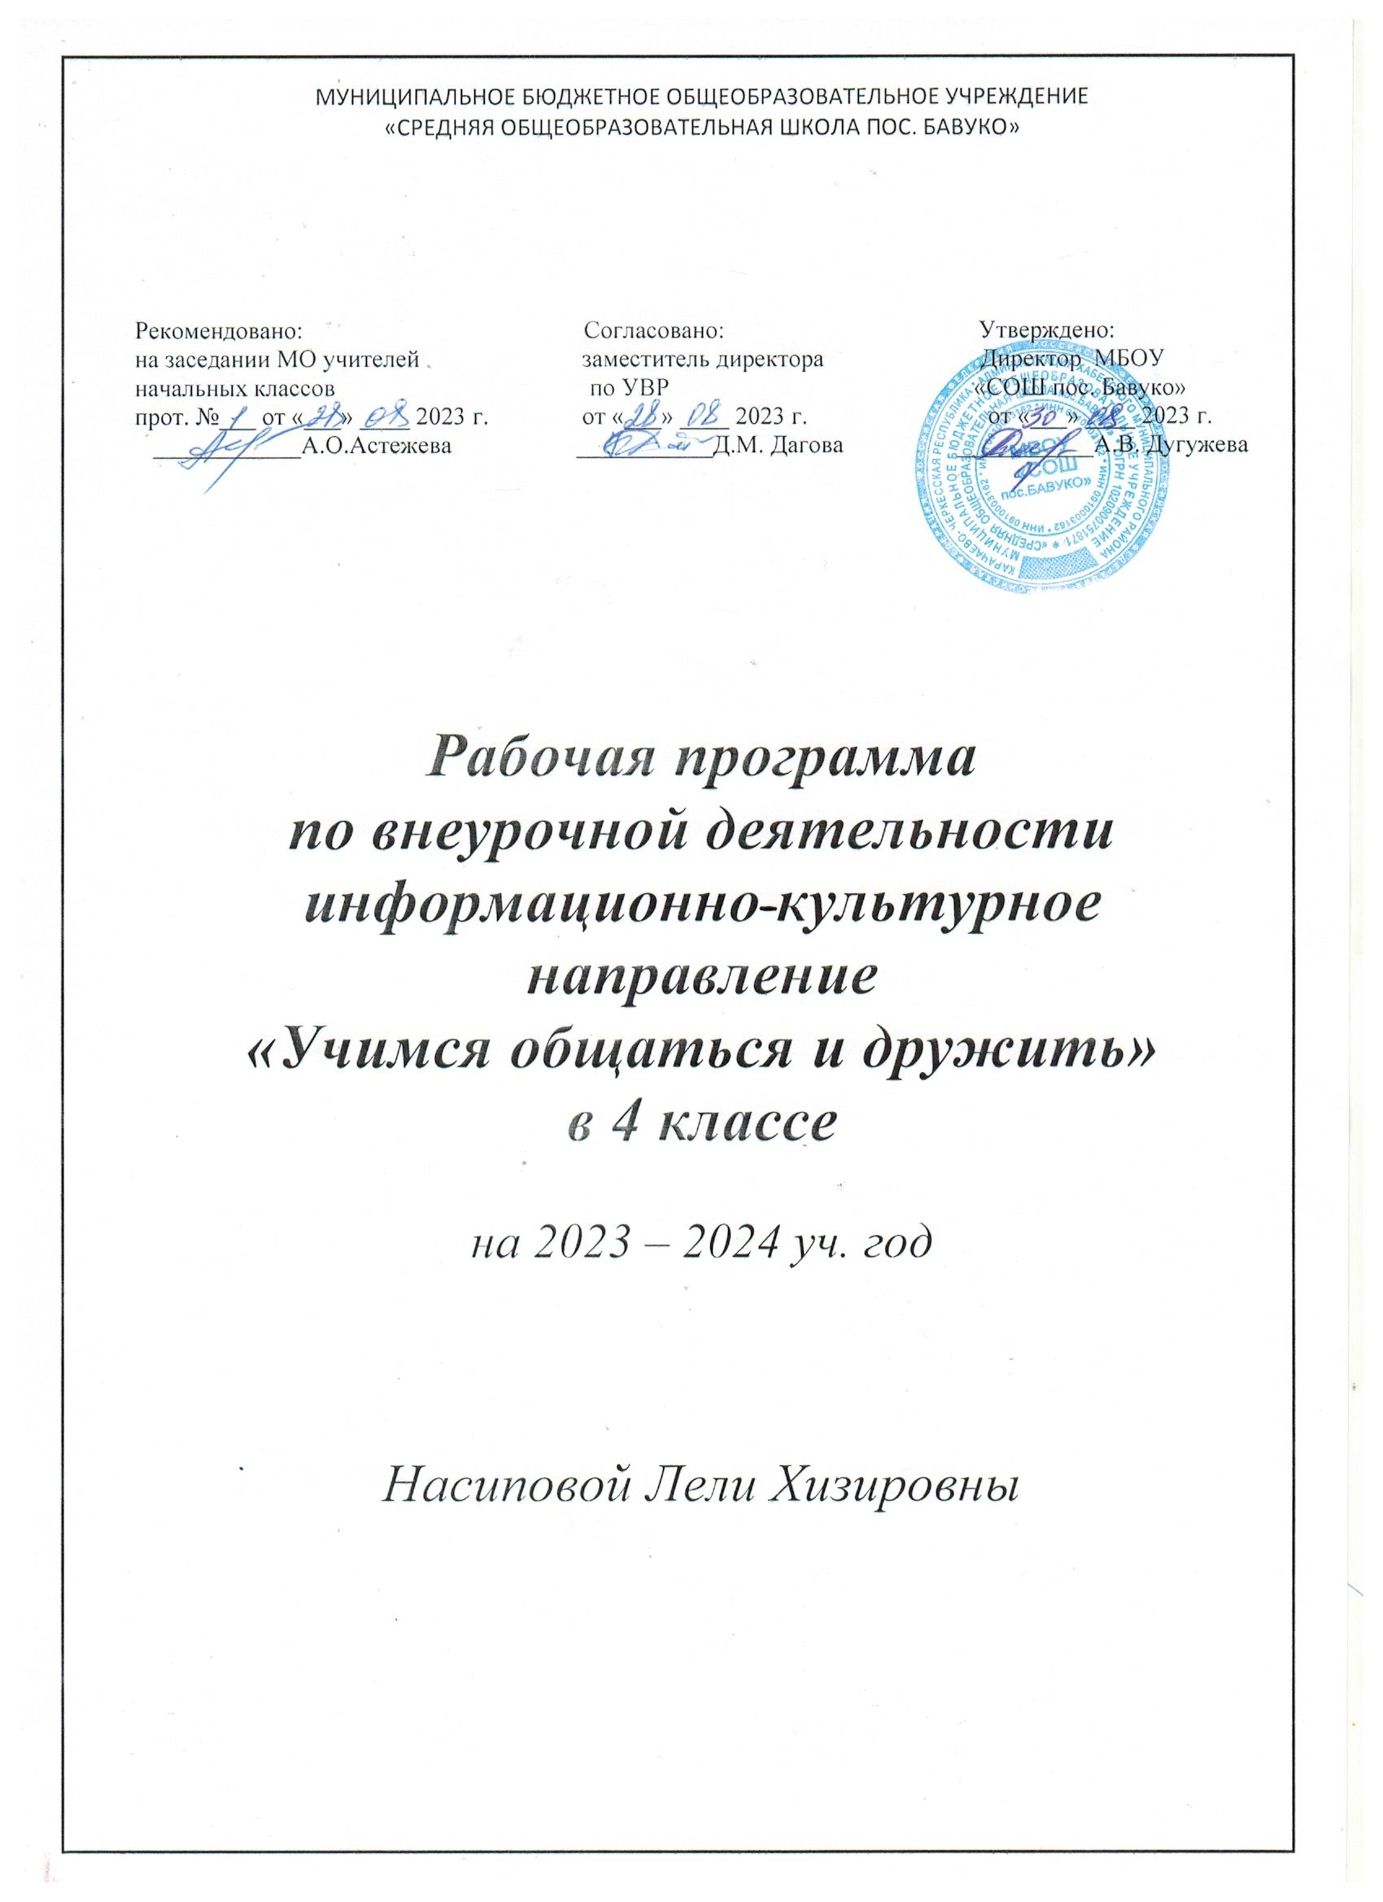

**ПОЯСНИТЕЛЬНАЯ ЗАПИСКА**

Рабочая программа «Учимся общаться и дружить» составлена в соответствии со следующими нормативно-правовыми инструктивно-методическими документами:

* Федеральный закон «Об образовании в Российской Федерации» от 29.12.2012 № 273-ФЗ (редакция от 02.06.2016, с изм. и доп., вступ. в силу с 01.07.2016);
* Примерная основная образовательная программа начального общего образования. Одобрена решением федерального учебно-методического объединения по общему образованию протоколом от 8 апреля 2015 г. № 1/15;
* Концепция духовно-нравственного развития и воспитания личности гражданина России. М.: Просвещение, 2010.
* Постановление Главного государственного санитарного врача Российской Федерации «Об утверждении СанПиН 2.4.2.2821-10 «Санитарно-эпидемиологические требования к условиям и организации обучения в общеобразовательных учреждениях» от 29.12.2010 № 189 (зарегистрировано в Минюсте Российской Федерации 03.03.2011 № 19993);
* Методические рекомендации по уточнению понятия и содержания внеурочной деятельности в рамках реализации основных общеобразовательных программ, в том числе в части проектной деятельности. Письмо Минобрнауки России от 18.08.2017 года № 09-1672 «О направлении методических рекомендаций»

Федеральный государственный образовательный стандарт начального общего образования устанавливает требования к личностным, метапредметным и предметным результатам освоения обучающимися основной образовательной программы. Программа внеурочной деятельности «Учимся общаться и дружить» позволяет обучающимся 1-4 классов успешно адаптироваться к новым условиям и развивает умение адекватного взаимодействия со сверстниками и взрослыми в социуме.

Программа рассчитана на 4 учебных года 135  учебных часов

 Режим занятий:

1 год обучения: 33 учебных часа (1 час в неделю), так как учебный год первоклассника короче.

2 год обучения: 34 учебных часа (1 час в неделю).

3 год обучения: 34 учебных часа (1 час в неделю).

4 год обучения: 34 учебных часа (1 час в неделю).

**Цель программы** - развить коммуникативные умения, знания, способности, воспитать коммуникабельную личность.

**Задачи программы:**

- формирование позитивной Я-концепции и устойчивой самооценки

- снижение уровня школьной тревожности

- создание классного коллектива через формирование групповой сплоченности и выработку системы единых требований

- формирование психологической готовности к обучению, работа над личностными, регулятивными и коммуникативными УУД

- развитие социальных и коммуникативных умений, необходимых для установления межличностых отношений со сверстниками и взрослыми

- формирование социально приемлемых форм поведения в обществе.

Современная система образования ставит приоритетную задачу полноценного развития ребенка, которую возможно решить только при наличии у ребенка психологических знаний о себе, своих личных и возрастных особенностях и правилах грамотного взаимодействия с социумом.

Школьные годы являются сенситивным периодом для приобщения человека к психологической культуре. В современной парадигме образования акцент сделан на социализацию подрастающего поколения, но социализация как процесс освоения социально-культурного опыта и формирования социальной компетентности будет продуктивным и полноценным только в особом культурно-образовательном пространстве, способствующему психологическому здоровью личности. Ибо только здоровая личность способна проявлять познавательную активность и адекватно реагировать на изменения в нашем быстроменяющемся мире.

Развитие саморегуляции – одна из центральных линий развития детей. Разнообразие видов деятельности, которые осваивает младше школьник, объединяет одно – в них формируется важнейшее личностное новообразование этого возраста – произвольная регуляция поведения и деятельности, способность к самоконтролю. Способность регулировать различные сферы психической жизни состоит из конкретных контролирующих умений в двигательной и эмоциональной сферах, сфере общения и поведения. Ребенок должен овладеть умениями в каждой из сфер. Способности детей в произвольной регуляции эмоций, в сравнении с движением, еще менее развиты: им трудно скрыть радость, огорчение, вину, страх, подавить раздражение или негодование. Пока эмоции детей (младше школьников) еще непосредственны, не подчинены давлению социально-культурного окружения – самое удобное время, учить понимать их, принимать и полноценно выражать. Овладев начальными навыками эмоциональной саморегуляции, ребенок сможет регулировать свое общение.

В III-IV классе растет интерес к общению со сверстниками, который далее постепенно возрастает к среднему и старшему школьному возрасту. Наряду с внешними изменениями характера общения происходит его внутренняя содержательная перестройка, которая выражается в том, что меняются темы и мотивы общения. Появляются признаки иной мотивации межличностных выборов, связанные с независимой оценкой со стороны обучающегося личностных достоинств и форм поведения партнера по общению.

Общение не только самостоятельная сфера жизнедеятельности обучающихся, оно пронизывает и все остальные сферы. Этим определяется та важнейшая роль, которую общение играет в процессе становления и жизнедеятельности личности.

**РЕЗУЛЬТАТЫ ОСВОЕНИЯ КУРСА ВНЕУРОЧНОЙ ДЕЯТЕЛЬНОСТИ**

Метапредметными результатами изучения курса является формирование универсальных учебных действий (УУД).

**3 - 4 класс**

Регулятивные УУД:

1. осознавать свои телесные ощущения, связанные с напряжением и расслаблением
2. извлекать необходимую информацию из текста
3. определять и формулировать цель в совместной работе
4. учиться делать осознанный выбор в сложных ситуациях
5. осознавать свою долю ответственности за всё, что с ним происходит
6. реалистично строить свои взаимоотношения друг с другом и взрослыми
7. планировать цели и пути самоизменения с помощью взрослого
8. соотносить результат с целью и оценивать его.

Познавательные УУД:

1. планировать свои действия в соответствии с поставленной задачей
2. наблюдать, сравнивать по признакам, сопоставлять
3. обогатить представление о собственных возможностях и способностях
4. учиться наблюдать и осознавать происходящие в самом себе изменения
5. оценивать правильность выполнения действий и корректировать при необходимости
6. учиться моделировать новый образ на основе личного жизненного опыта
7. находить ответы на вопросы в тексте, перерабатывать информацию
8. адекватно воспринимать оценку учителя.

Коммуникативные УУД:

1. ориентироваться на позицию партнёра в общении и взаимодействии
2. учиться контролировать свою речь и поступки
3. учиться толерантному отношению к другому мнению
4. учиться самостоятельно решать проблемы в общении
5. осознавать необходимость признания и уважения прав других людей
6. формулировать своё собственное мнение и позицию
7. учиться грамотно, задавать вопросы и участвовать в диалоге.

СОДЕРЖАНИЕ КУРСА ВНЕУРОЧНОЙ ДЕЯТЕЛЬНОСТИ С УКАЗАНИЕМ

ФОРМ ОРГАНИЗАЦИИ И ВИДОВ ДЕЯТЕЛЬНОСТИ

**Формы работы.**

Тренинги

Беседы и дискуссии

Игры (словесные, подвижные, сюжетно-ролевые, с куклами и игрушками)

Релаксационные упражнения

Психигимностические этюды и элементы.

Работа с книгой

Работа с притчами

Просмотр видео фильмов

**Планируемые результаты и формы контроля.**

Основные результаты

* Низкий  уровень тревожности
* Высокая и адекватная самооценка
* Позитивное отношение к себе и своей личности
* Хорошо сформированные умения общения со сверстниками и взрослыми, в том числе педагогами
* Сплоченный классный коллектив обучающихся с положительной мотивацией к обучению.

 Формы контроля:

* Тестирование (групповое или индивидуальное)
* Применение проективных методик диагностики
* Наблюдение

СОДЕРЖАНИЕ КУРСА ВНЕУРОЧНОЙ ДЕЯТЕЛЬНОСТИ

|  |  |  |  |  |  |  |
| --- | --- | --- | --- | --- | --- | --- |
| Раздел | № | Тема занятия | Кол-во часов | Цели и задачи | УУД | Содержание |
| Мое настроение | 1 | Введение в мир психологии | 1 | - Сплочение классного коллектива.  - Научить осознавать свои эмоциональные состояния.  -Развитие доброжелательного отношения к себе и к другим.  - Научить детей работать сплоченной, дружной командой. - Умение высказывать свое мнение. | **Л**. Умеет находить выход из конфликтной ситуации, договариваться о взаимовыгодном сотрудничестве.  **Р.** Ставит учебную задачу на основе соотнесения того, что уже известно и усвоено учащимися, и того, что еще не известно.  **К.** Умение аргументировать свое предложение, убеждать и уступать.  **П**. Анализировать, сравнивать, группировать различные объекты, явления, факты**.** | «Правила работы на занятиях»; «Ласковое имя»,  «Мое настроение»;  Игра «Атомы и молекулы»,  «Комплименты», Рис. «Это Я» |
| 2-3 | Мое настроение | 2 | «Что такое настроение», «Я дома, в школе, с друзьями», «На что похоже мое настроение», Рисуночный тест «Узнай о себе все», «Молекулы»,  «Мои эмоции», «Тренируем эмоции», «Рисуем настроение». |
| 4 | Кто Я? Какой Я? | 1 | «Кто Я?», «Какой Я?»,  Рис. «Какой я сейчас», «Мороженое» , «Мое имя»,   Рис. «Я в виде растений»,  «Герб», «Чем я отличаюсь от остальных» - мини-сочинение. |
|  | 5-6 | Радость. Удовольствие. Интерес. Счастье. | 2 | «Радость – это…», «Моя ладошка», «Мои желания», «Мои счастливые моменты в жизни» , - Рис. «Счастье», Моя звезда»,  - Методика «Волшебная страна чувств». |
| 7-8 | Грусть. Обида. | 2 |  |
| 9-10 | Страх. | 2 | -Тест «Страхи в домиках»,  -Рис. «Несуществующее животное»,  - Рис. «Мой страх»,  «Одиночество»,  «Способы преодоления страха»,  Коллективный рисунок «Я ничего не боюсь». |
| Я и мир вокруг меня | 11 | День психологии | 1 | Задания на внимание; Упр. на память; Упр. на воображение и фантазию; Упр. на мышление; Коллективные рисунки; «Почта доверия»; «Психологическая газета»; -Рефлексия |
| 12 | Я и мир вокруг меня | 1 | -Развитие социально-коммуникативных навыков.  -Сплочение класса. Развивать умение высказывать свое мнение.  -Подчеркнуть ценность и уникальность внутреннего мира каждого человека. | **Л.** Строит свои отношения со сверстниками и взрослыми на основе взаимопонимания и поддержки.  **Р.** Умеет планировать последовательность промежуточных целей с учетом конечного результата, вносит изменения в план с учетом результата предыдущего действия.  **К.** Понимание возможности различных позиций и точек зрения на какой-либо предмет или вопрос.  Уважение позиции других людей, отличную от собственной.  **П.** Самостоятельно делать выводы, перерабатывать информацию, преобразовывать её, представлять информацию на основе схем, сообщений. | «Я и мой мир», «20 желаний», «Пожелание»,  «Сад цветов»,   Коллаж «Формула успеха». |
| 13-14 | Я и мои друзья Правила дружбы | 2 | «Групповая дискуссия», «Солнце, тучка, дождик»,  «Кто такой настоящий друг?», Игра «Мы - команда», Методика «Социометрия»  «Измерим друг друга»,  «Телеграмма», «Выбираем друзей»,  Рис. «Школа зверей». |
| 15 | Я и  моя школа | 1 | «Школа – это…», «Неоконченные предложения», - Рис. «Школа на планете», «Наоборот», - Анкета «Психологический климат в классе»; |
|  | Я и моя семья | 3 | Анкета «Мои взаимоотношения», Анкета «Близкие ребенку люди»; - Рис. «Моя семья в виде растений»,  «Фруктовый салат»,  «Ласковые слова»,  Рис. «Выходной день в моей семье»; Сочинение – размышление «За что я люблю своих родителей», «Радости моего дома» или «Мой дом – моя крепость?!» |
|  |  | Мои способности | 2 | М. «Корректурная проба»; - М. Мюнстерберга; «Исключение понятий», - М. «Выделение существенных признаков»,  - Тест «Кольца», «Цветок, дерево, фрукт»,  М. «Исключение лишнего»; |
| 21 | Мой внутренний мир | 1 | «Мой рисунок- это чудо», «Если я камушек», «Скрепка», - Тест «Конструктивный человек из геометрических фигур», «Моя вселенная», «Точки» |
| 16-18 | Дружба девочек и мальчиков | 1 | -Формирование нравственных качеств: умение дружить, беречь дружбу; - Умение находить в других положительные качества.  - Развитие навыков координации совместных действий.  - Научить детей в конфликтах идти на компромисс; | **Л.** Умеет адаптироваться к динамично меняющемуся миру, способен сделать личностный выбор на основе норм морали.  **Р.** Умеет планировать последовательность промежуточных целей с учетом конечного результата, вносит изменения в план с учетом результата предыдущего действия.  **К.** Планирует учебное сотрудничество со сверстниками: участвует в распределении ролей, составлении плана деятельности, обсуждении результатов. Рефлексии.  **П.** Анализировать, сравнивать, группировать различные объекты, явления, факты**.** | «Я – девочка», «Я – мальчик», Анкета «Я», «Мои проблемы», Почта доверия, «Письмо», Коллаж на тему «Дружба». |
| 19-20 | Я – уникальная и неповторимая личность | 2 | «Мое имя», «Мои пожелания» (психологу, учителю, одноклассникам, родителям),  «Солнышко»,  Методика «Дерево»,  Тест на самооценку (Дембо –Рубинштейн),  - Метод символических заданий. |
| 25 | Мы – дружный класс | 1 | «Цвет моего настроения»,  «Деление на команды»,  «Снежки», «Выстраивание»,  «Вавилонская башня», «Мое впечатление»,  «Покажи и объясни». |
|  | 26-27 | Познай самого себя и других | 2 | «Нарисуй свой характер»,  - Тест «Какие у тебя друзья?», «Лесенка»,  «Мои качества»,  - Рис. «Какой я сейчас», - Рис «Я и мой мир»,  «Я и ты». |
| 28 | Мои ценности | 1 | «Мои ценности», «Мои качества», «Я хочу, я могу, я умею», «Волшебный магазин», Рис. «Самое главное». |
| 29-31 | Мое настоящее и будущее | 3 | Коллаж на тему «Мое будущее. Моя цель в жизни» Игра «Я сейчас и я потом»,   Оформление психологической газеты,   Методика «ДДО»,   Анкета «Мои интересы». |
| 32-34 | Итоговое занятие «Всем спасибо» | 3 | «Мои пожелания классу»,   «Пожелания учителю»,  «Пожелания психологу»,  «Хотим сказать спасибо!»,  Рис. или мини – сочинение «Я и психология» |

ТЕМАТИЧЕСКОЕ ПЛАНИРОВАНИЕ

|  |  |  |
| --- | --- | --- |
| **№ п/п** | **Тема раздела, занятия** | **Кол-во часов** |
| **Раздел 1. Моё настроение** | | 10 |
| 1 | 1. Введение в мир психологии.  2. Моё настроение.  3. Моё настроение.  4. Кто Я? Какой Я?  5. Радость. Удовольствие. Интерес. Счастье.  6. Радость. Удовольствие. Интерес. Счастье.  7. Грусть. Обида.  8. Страх |
| **Раздел 2. Я и мир вокруг меня** | | 22 |
| 2 | 1. День психологии.  2. Я и мир вокруг меня.  3. Я и мои друзья. Правила дружбы.  4. Я и моя школа.  5. Я и моя семья.  6. Мои способности.  7. Мой внутренний мир.  8. Дружба девочек и мальчиков.  9. Я – уникальная и неповторимая личность.  10. Мы дружный класс.  11. Познай самого себя и других.  12. Мои ценности.  13. Моё настоящее и будущее.  14. Итоговое занятие «Всем спасибо» |
|  | Резервное время | 2 |
| **Итого:** | | 34 часа |

ОПИСАНИЕ УЧЕБНО-МЕТОДИЧЕСКОГО И МАТЕРИАЛЬНО-ТЕХНИЧЕСКОГО ОБЕСПЕЧЕНИЯ КУРСА

1. Григорьев, Д.В., Степанов, П.В. Внеурочная деятельность школьников. Методический конструктор. [Текст] / Д.В.Григорьев// Стандарты нового поколения: Пособие для учителя. – М. : Просвещение, 2014. – С.224
2. Нормативное правовое и методическое обеспечение введения федерального образовательного стандарта начального общего образования. Методические рекомендации. [Текст] / сост. : Г.А.Шешерина,  И.В.Клемешова, Т.С.Дюкова, О.С.Воронкова. - Тамбов: ТОГОАУ ДПО «Институт повышения квалификации работников образования», 2011. – С.78
3. Коррекционно-развивающая программа по формированию у детей начальной школы эмоциональной стабильности и коммуникационных навыков. [Текст] /авт.-сост. Е.Д.Шваб // Психологическая профилактика и коррекционно-развивающие занятия (из опыта работы).  – Волгоград: Учитель, 2007, С.85
4. Саенко Ю.В. Регуляция эмоций (2010)- С-П: Речь, 2010, с 232
5. Журнал «Школьный психолог» выпускаемый издательским домом "Первое сентября", режим доступа: <http://psy.1september.ru/>
6. Журнал «Психология», режим доступа: http://www.psychology.su/
7. «Психея», режим доступа: http://www.psycheya.ru

**Календарно-тематическое планирование**

|  |  |  |  |  |
| --- | --- | --- | --- | --- |
| ***№ урока*** | ***Кол-во часов*** | ***Темы*** | ***Дата*** | |
| ***По плану*** | ***По факту*** |
| 1 | 1 | Введение в мир психологии |  |  |
| 2-3 | 2 | Мое настроение |  |  |
| 4 | 1 | Кто Я? Какой Я? |  |  |
| 5-6 | 2 | Радость. Удовольствие. Интерес. Счастье. |  |  |
| 7-8 | 2 | Грусть. Обида. |  |  |
| 9-10 | 2 | Страх |  |  |
| 11 | 1 | День психологии |  |  |
| 12 | 1 | Я и мир вокруг меня |  |  |
| 13-14 | 2 | Я и мои друзья  Правила дружбы |  |  |
| 15 | 1 | Я и  моя школа |  |  |
| 16-17 | 2 | Я и моя семья |  |  |
| 18 | 1 | Мои способности |  |  |
| 19-20 | 2 | Мой внутренний мир. |  |  |
| 21-22 | 2 | Дружба девочек и мальчиков. |  |  |
| 23-24 | 2 | Я – уникальная и неповторимая личность. |  |  |
| 25-26 | 2 | Мы дружный класс. |  |  |
| 27-28 | 2 | Познай самого себя и других. |  |  |
| 29-30 | 2 | Мои ценности. |  |  |
| 31-33 | 3 | Моё настоящее и будущее. |  |  |
| 34 | 1 | Итоговое занятие «Всем спасибо» |  |  |